中国矿业大学计算机学院

**2022级本科生课程设计报告**

实验名称 实验二：云服务实现大数据

报告时间 2025年6月

学生姓名 杨晓琦

学 号 08222213

专 业 计算机科学与技术

任课教师 徐东红

目 录

1 实验环境准备 3

1.1服务购买 3

**1.1.1登陆控制台** 3

**1.1.2购买OBS桶** 3

**1.1.3购买MRS服务** 5

**1.1.4购买弹性公网IP** 8

2 云服务实现大数据 9

2.1试验任务 9

**2.1.1程序及数据准备** 9

**2.1.2执行程序** 10

2.2 结果验证 13

**2.2.1 查看作业日志** 13

**2.2.2 使用组件管理** 13

3 资源清理释放 15

3.1释放MapReduce服务 15

3.2释放对象存储服务OBS 16

3.3 释放弹性公网IP 16

实验二：云服务实现大数据

1 实验环境准备

1.1服务购买

**1.1.1登陆控制台**

打开华为云官网首页（https://www.huaweicloud.com/），点击“登录”按钮后输入账号信息进行登录，选择区域为“北京四”

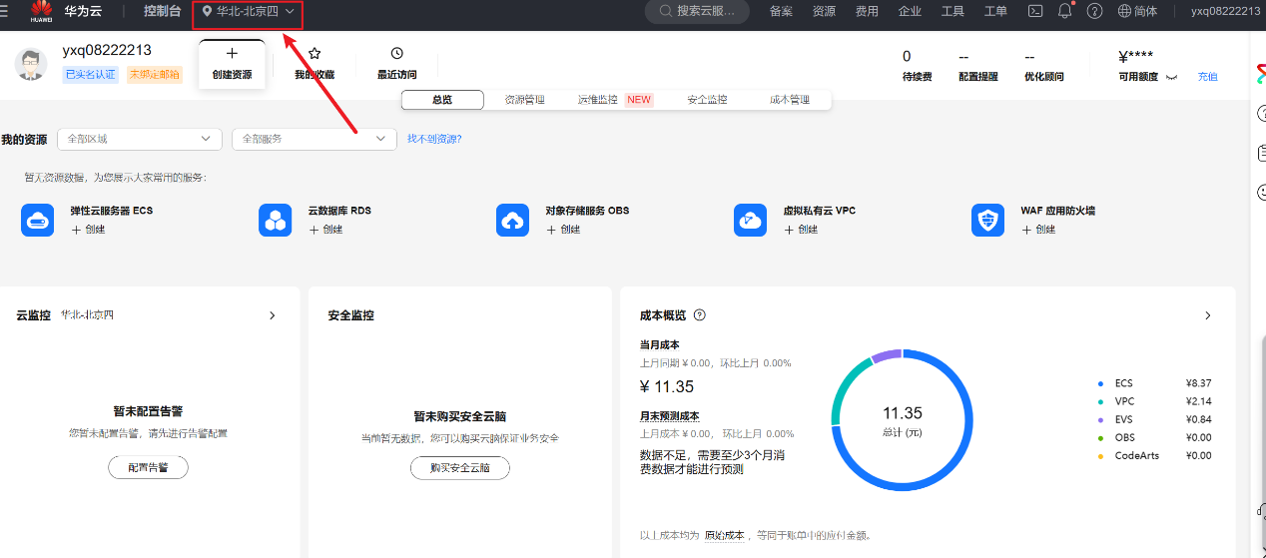

**1.1.2购买OBS桶**

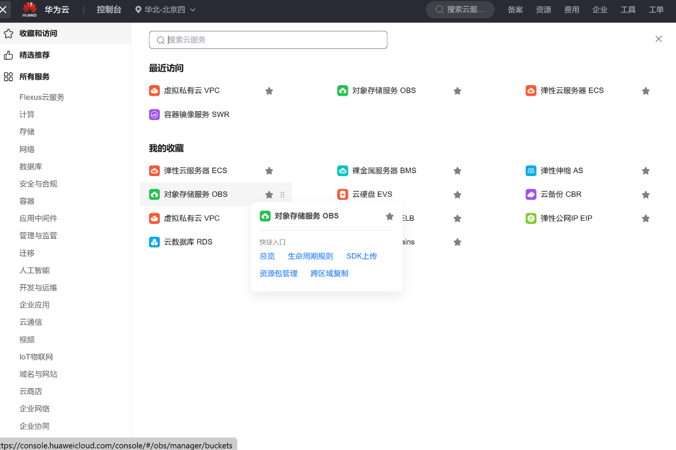

区域为“华北-北京四”，冗余策略为“多AZ存储”，按照规则输入桶名称，存储类别“标准存储”，桶策略“私有”，默认加密、归档数据直读“关闭”

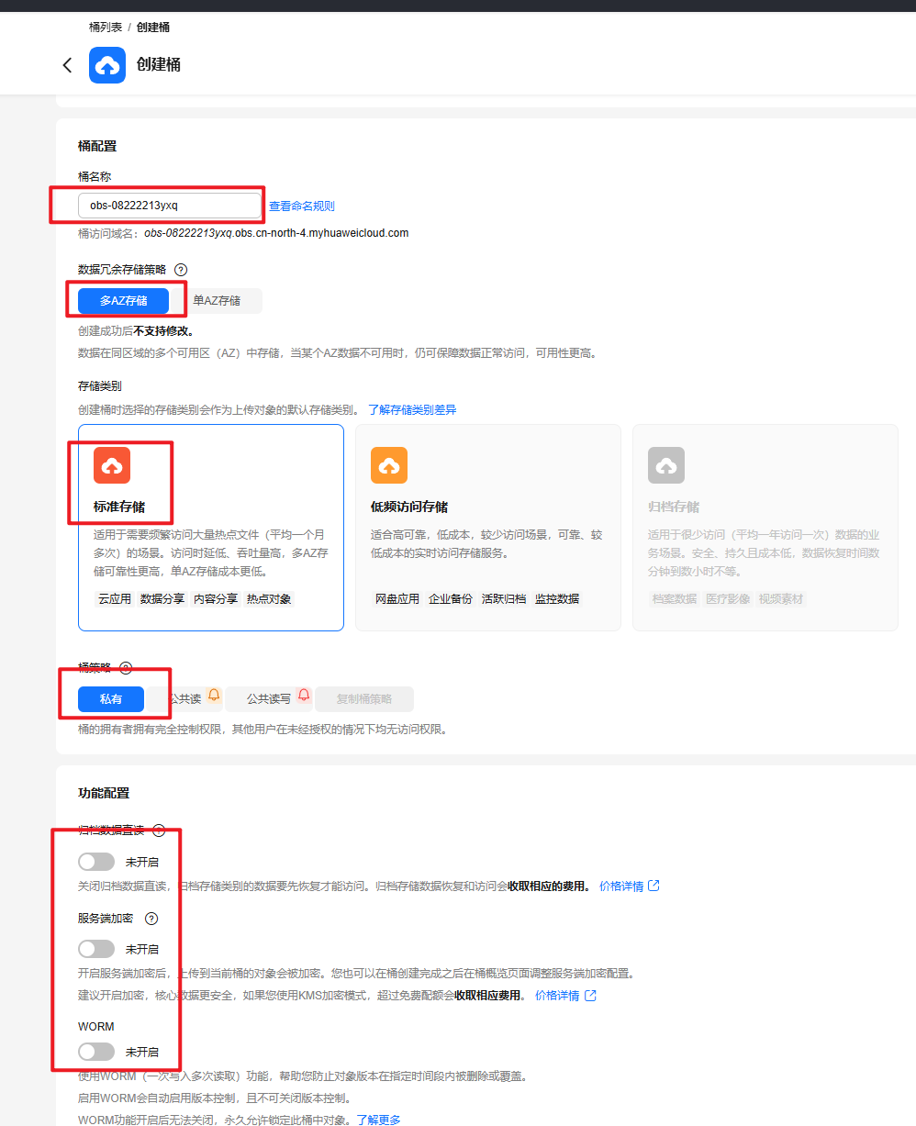

OBS桶创建成功

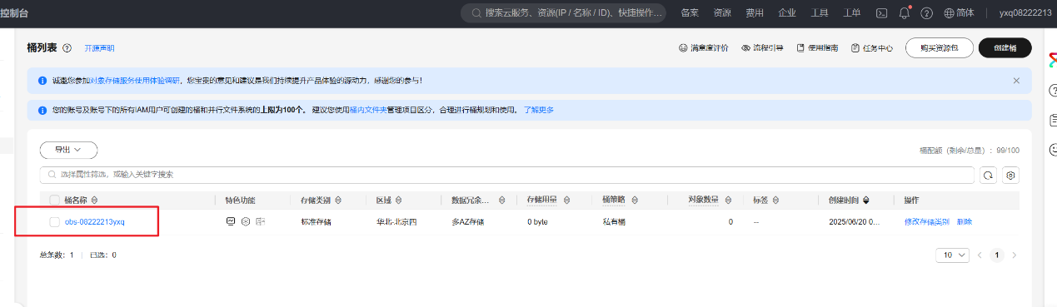

**1.1.3购买MRS服务**

在现有集群界面点击“购买集群”

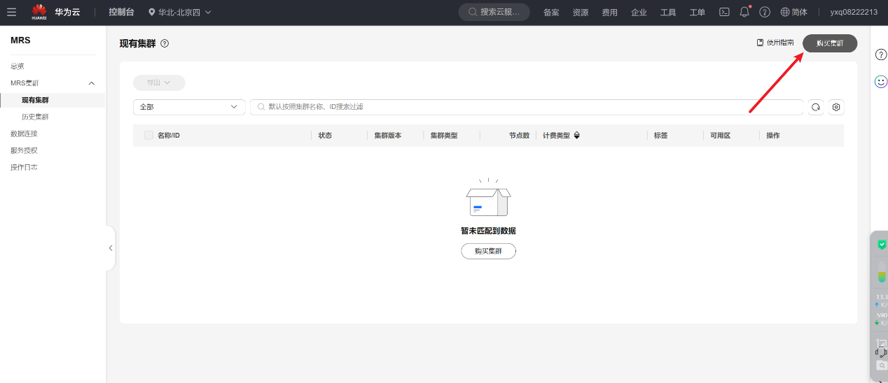

选择“自定义购买”，区域选择“华北-北京四”，版本“1.9.2”，类型为“分析集群”，组件默认勾选Hadoop

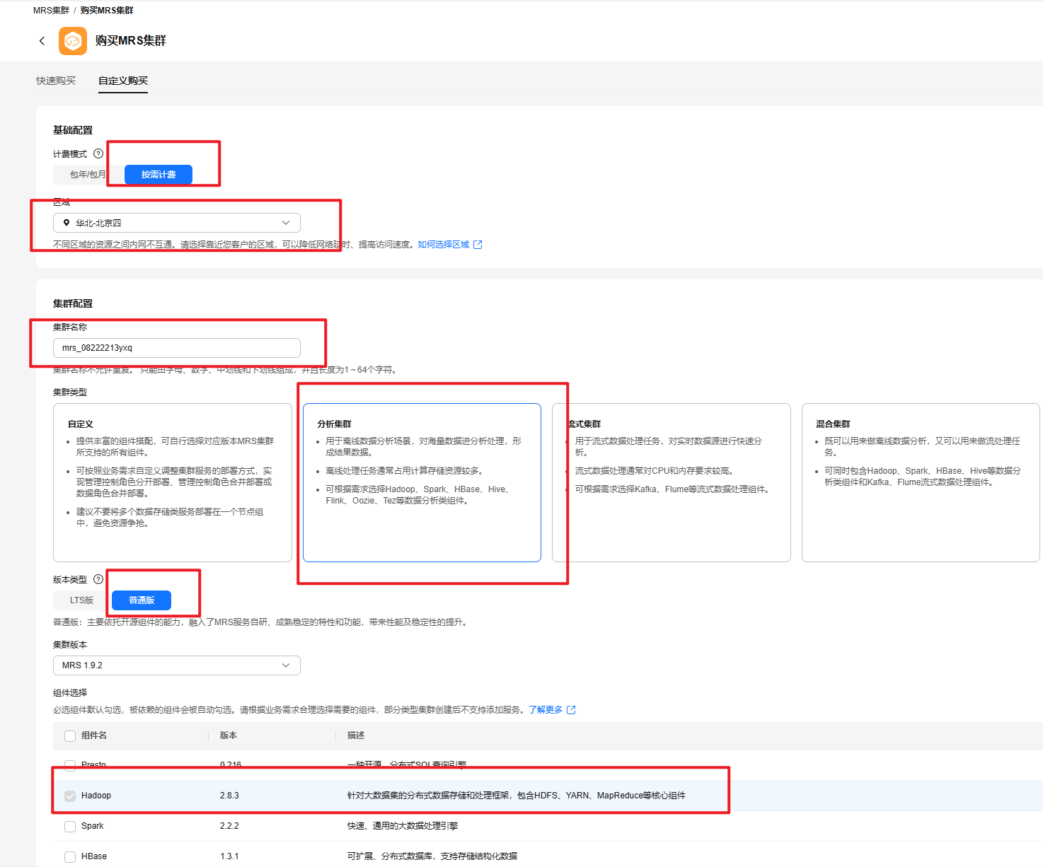

关闭Kerberos认证，输入密码

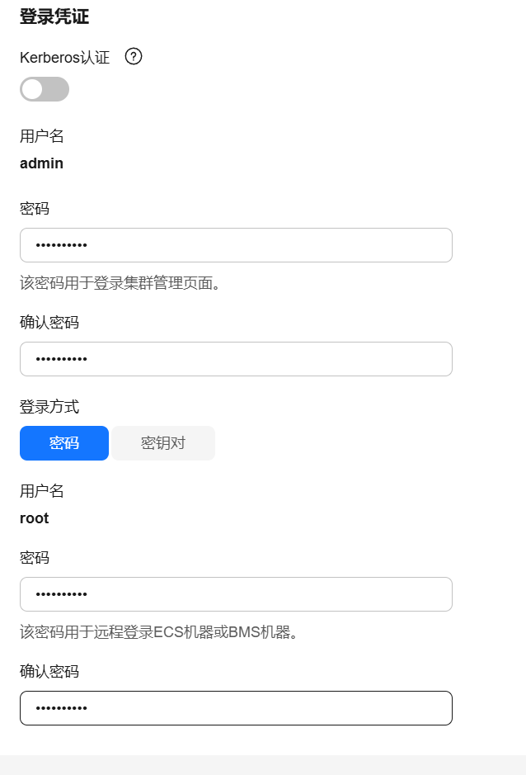

可用区、虚拟私有云、子网默认，安全组“自动创建”，弹性公网IP“暂不绑定”，CPU架构选择“鲲鹏计算”，集群节点默认

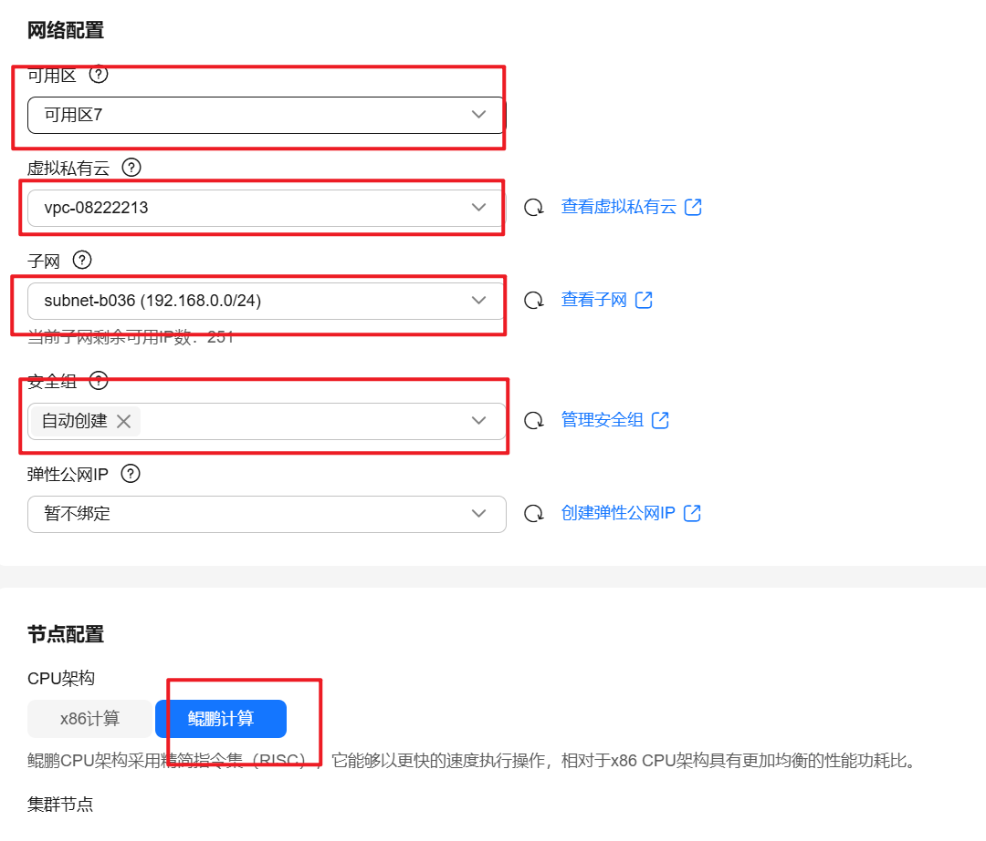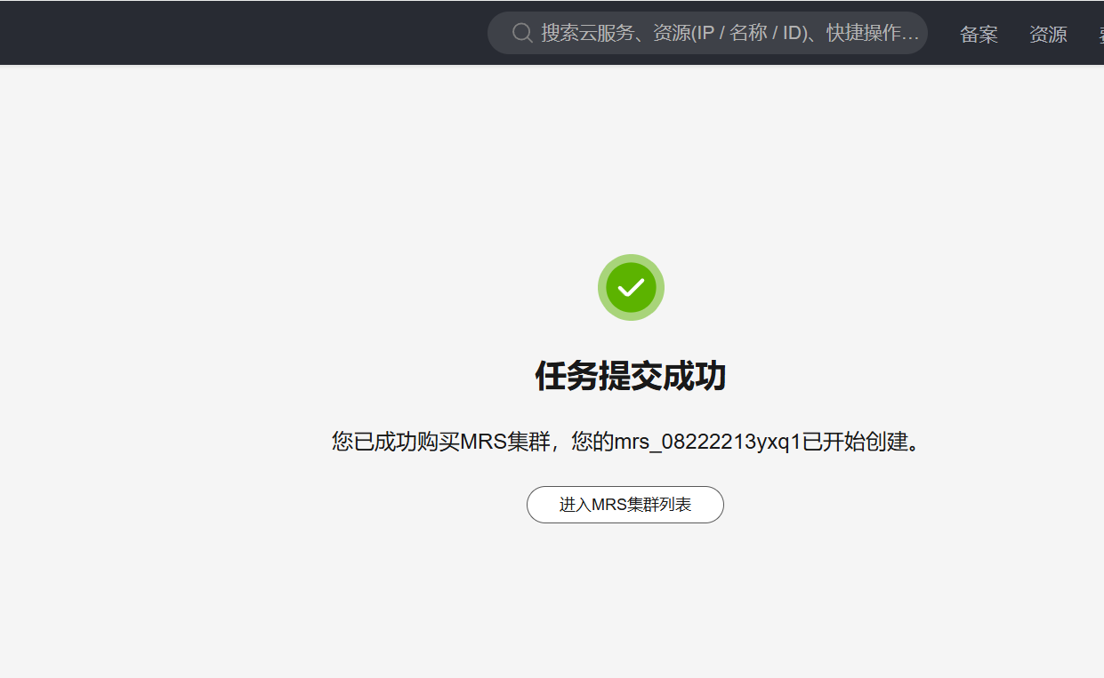

集群状态变为“运行中”，创建成功

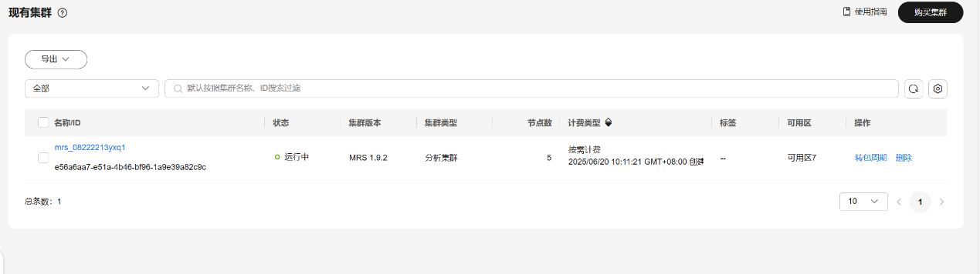

**1.1.4购买弹性公网IP**

选择“按需计费”，区域“华北-北京四”，线路“全动态BGP”，公网带宽“按流量计费”，带宽大小“50”

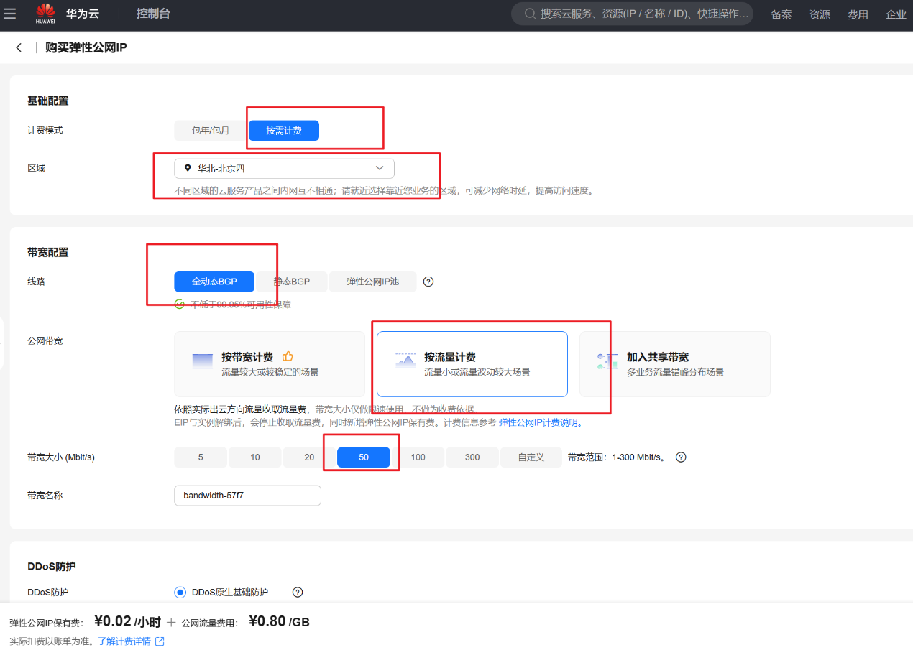

回到弹性公网IP页面后点击刷新按钮，可以看到已经购买的弹性公网IP

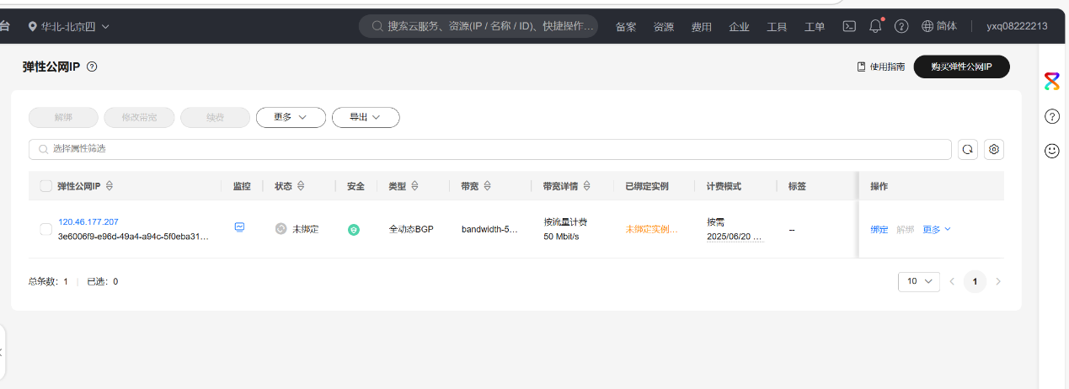

2 云服务实现大数据

2.1试验任务

**2.1.1程序及数据准备**

步骤1准备示例程序hadoop-mapreduce-examples-2.8.3.jar

步骤2 准备数据文件

准备两个文本文件，输入如下内容

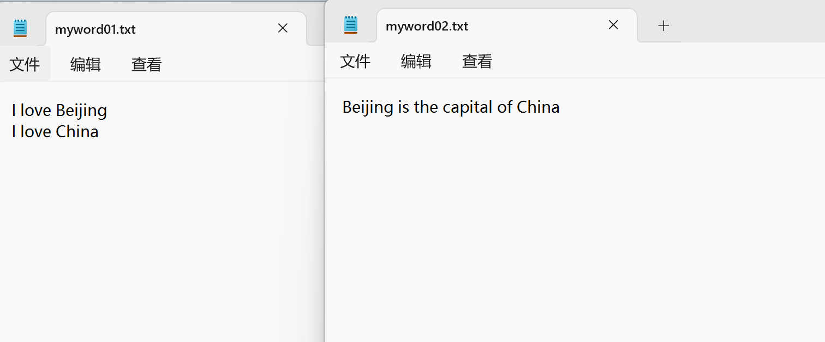

步骤3存储到OBS

登录华为云控制台，进入到对象存储服务OBS；

在对象存储界面点击前面创建的桶名称，点击“对象”；

然后点击“新建文件夹”，输入文件夹名“program”并点击确定；

同理再创建input文件夹，存入程序和数据文件；

点击文件夹program名称进入，然后点击“上传对象”，点击“添加文件”；

选择前面准备好的示例程序文件hadoop-mapreduce-examples-3.1.3.jar，点击“打开”

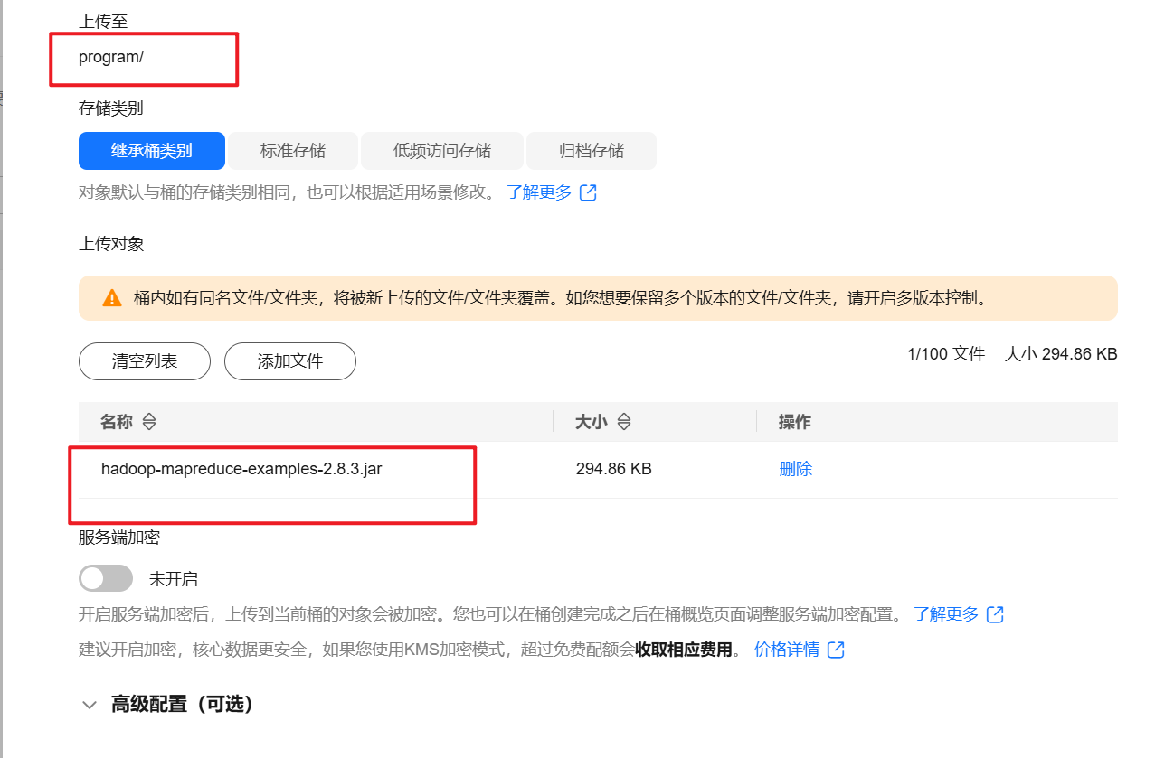

上传成功，示例程序存储到OBS桶的program目录中

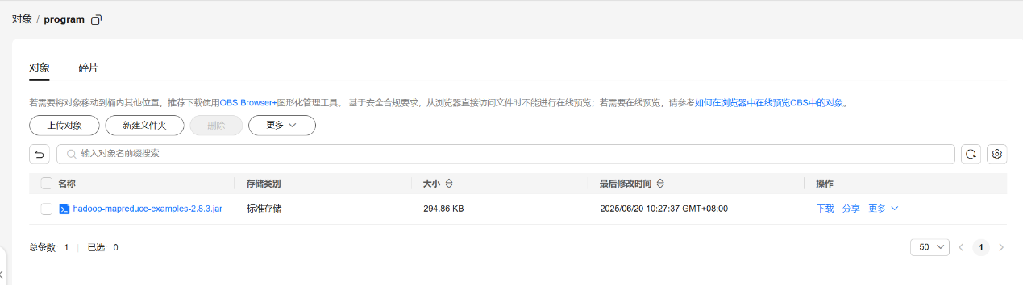

把前面准备好的数据文件上传到input目录中

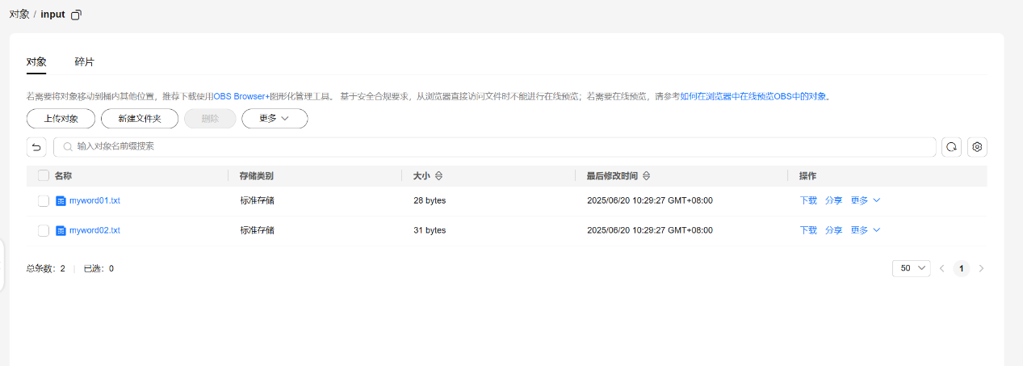

**2.1.2执行程序**

步骤1 创建并运行作业

进入控制台MRS现有集群页面，点击前面创建的集群名称；

选择“作业管理”标签，单击“添加”按钮

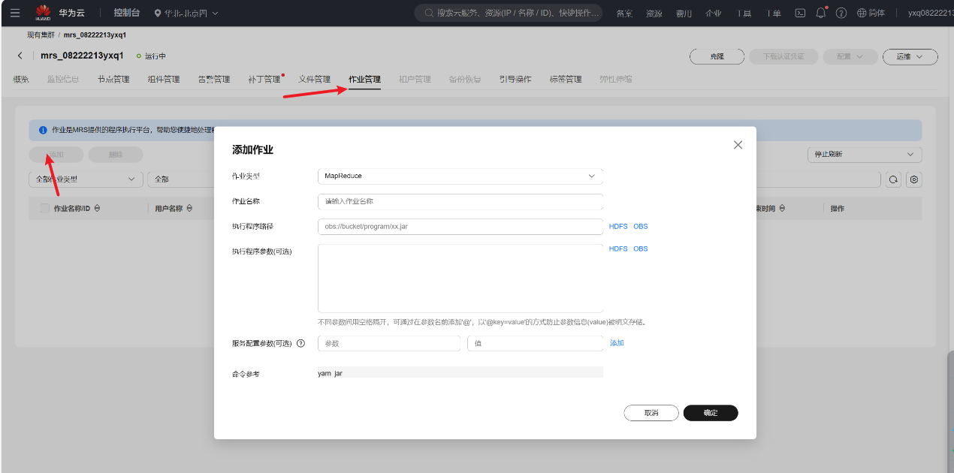

点击程序执行路径后面的“OBS”按钮，在弹出对话框中点击桶名称、文件夹名称、文件名，直到选择到hadoop样例程序，点击“是”

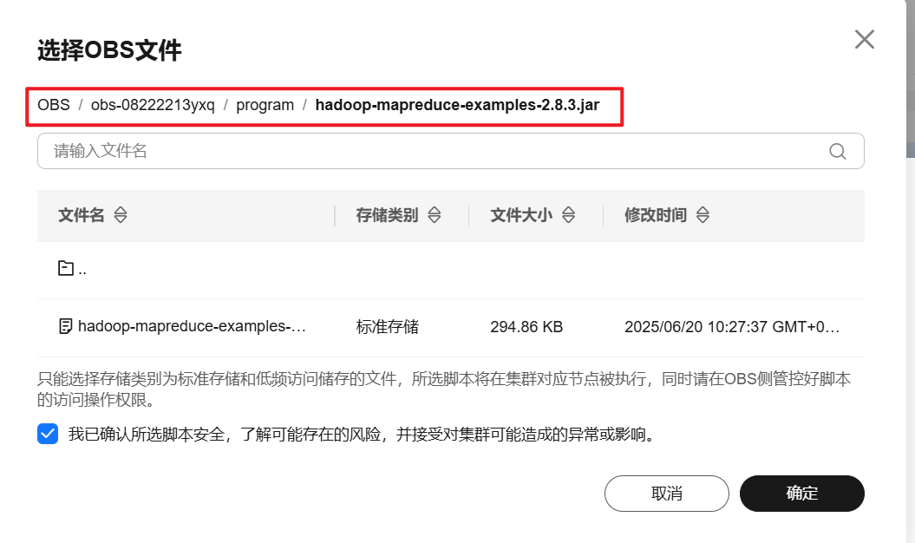

执行程序参数配置为“wordcount obs://obs-08222213yxq/input/ obs://obs-008222213yxqoutput”

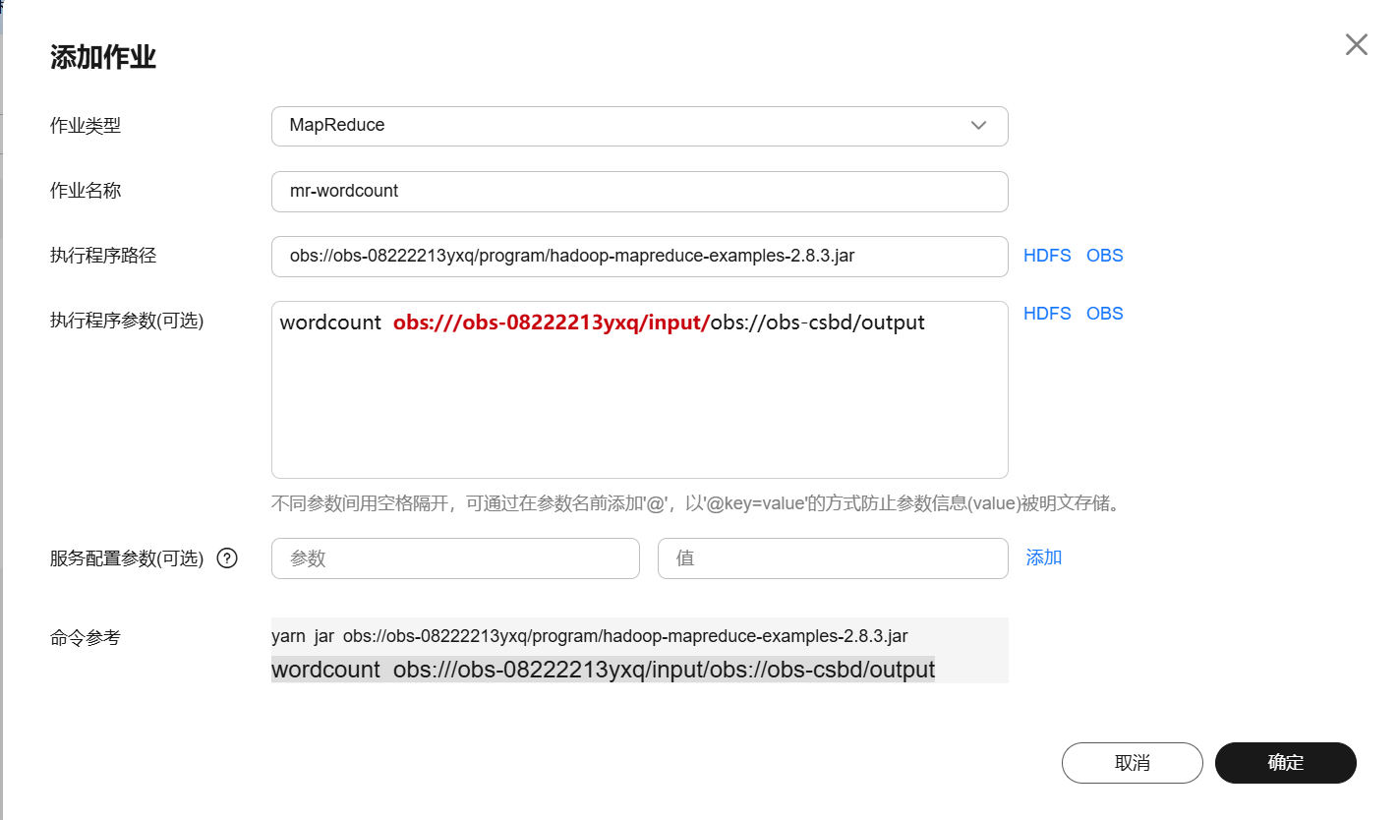

作业创建完成，状态开始为“已接受”

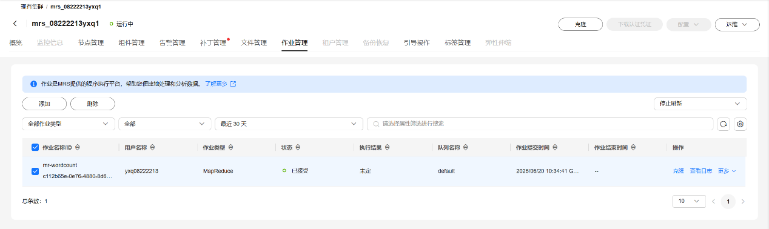

等待作业状态变为“已完成”则作业执行完毕

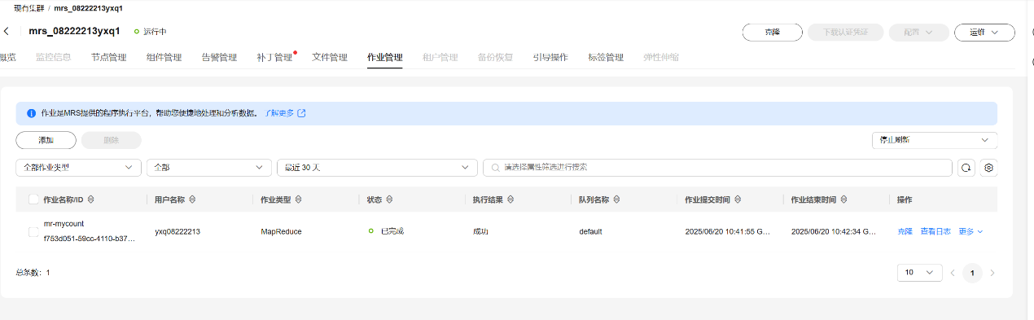

步骤2 查看程序输出结果

点击进入output目录中可以看到输出文件，点击结果文件“part-r-00000”后面的“下载”，把文件下载到本地

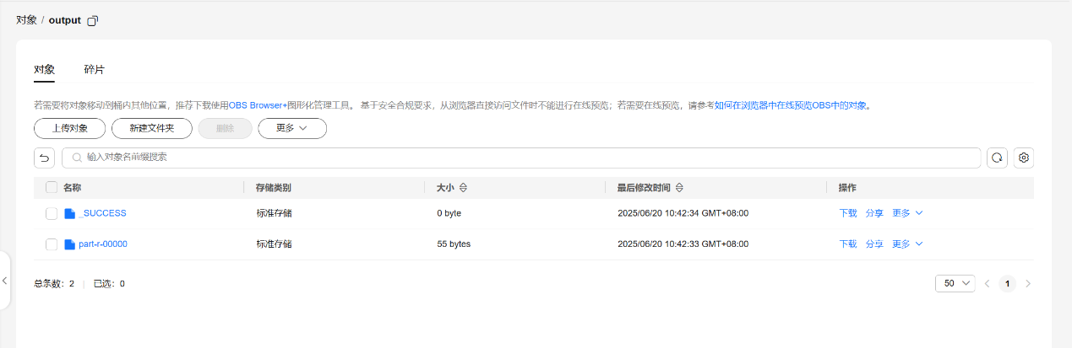

查看结果内容

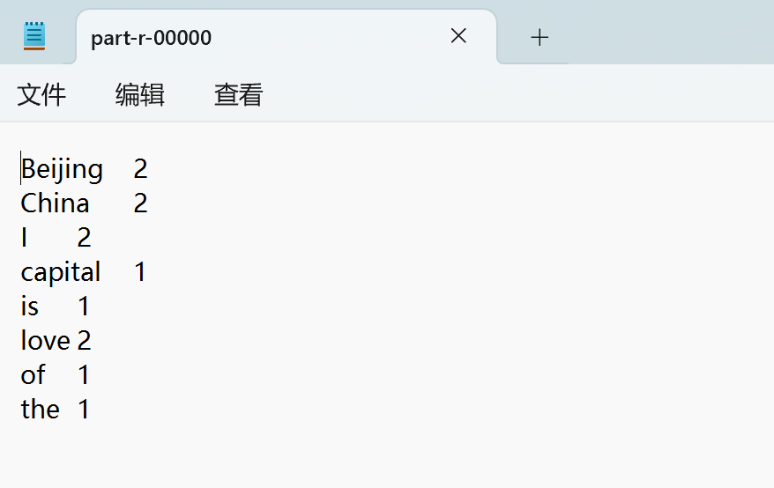

2.2 结果验证

**2.2.1 查看作业日志**

在集群的“作业管理”界面，点击对应作业后面的“查看日志”

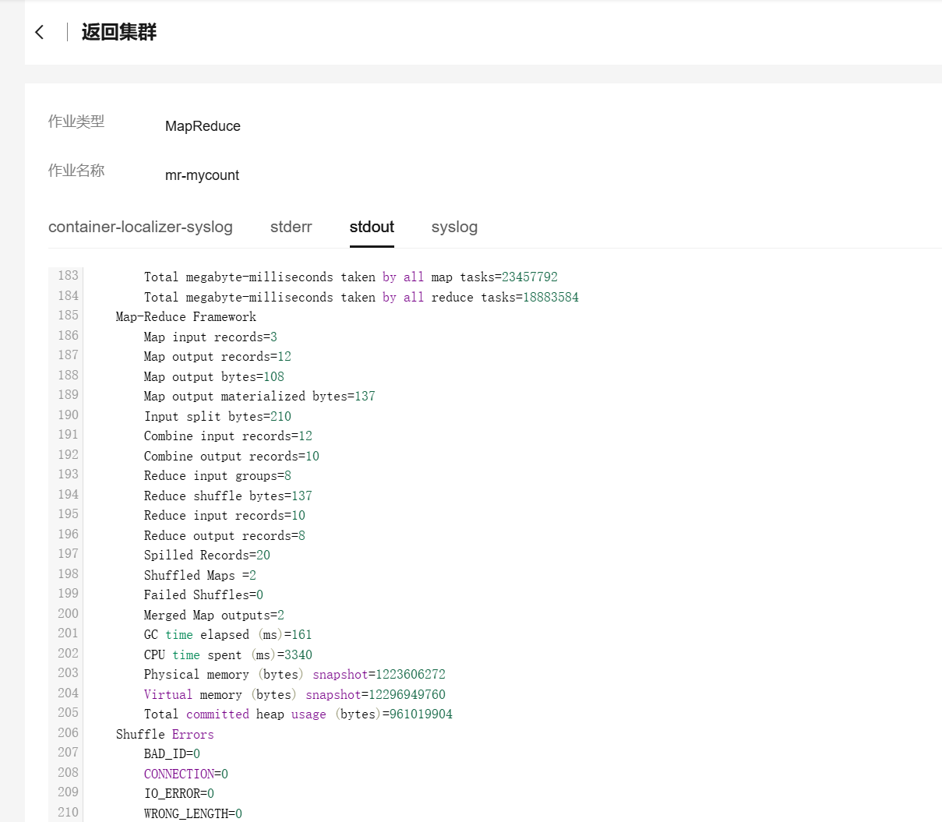

**2.2.2 使用组件管理**

步骤1 同步IAM账户

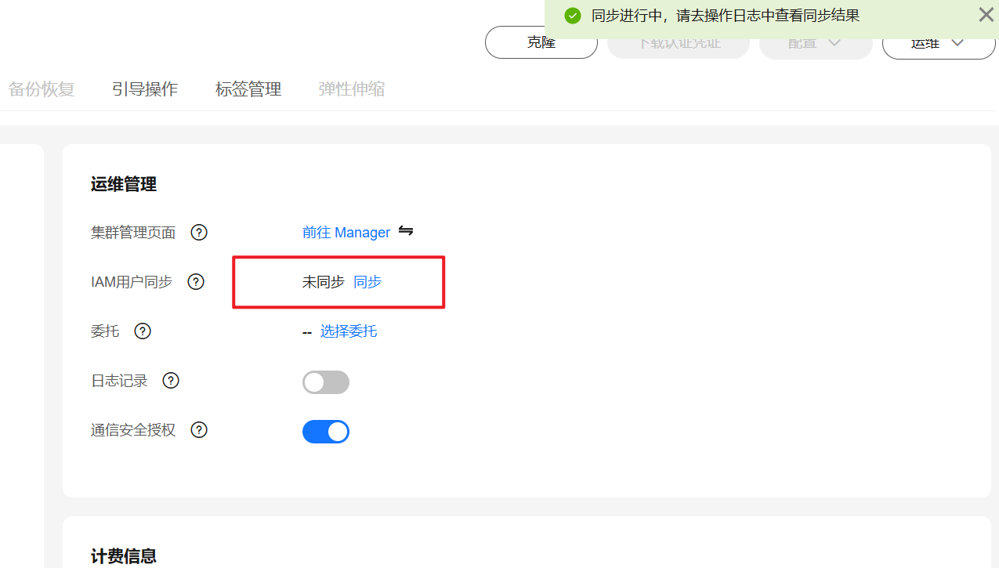

步骤2 组件管理

在MapReduce页面可以对组件进行相关管理，点击“JobHistoryServer”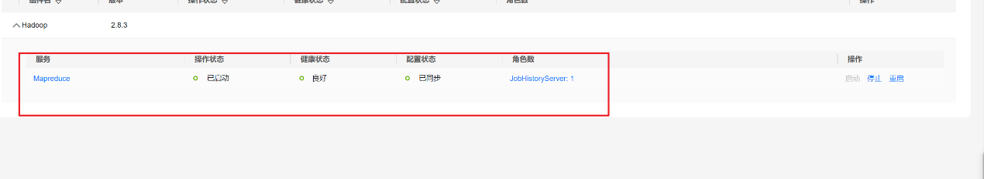

弹出访问MRS管理页面对话框，选择前面购买的弹性公网IP，其他默认，点击“确定”

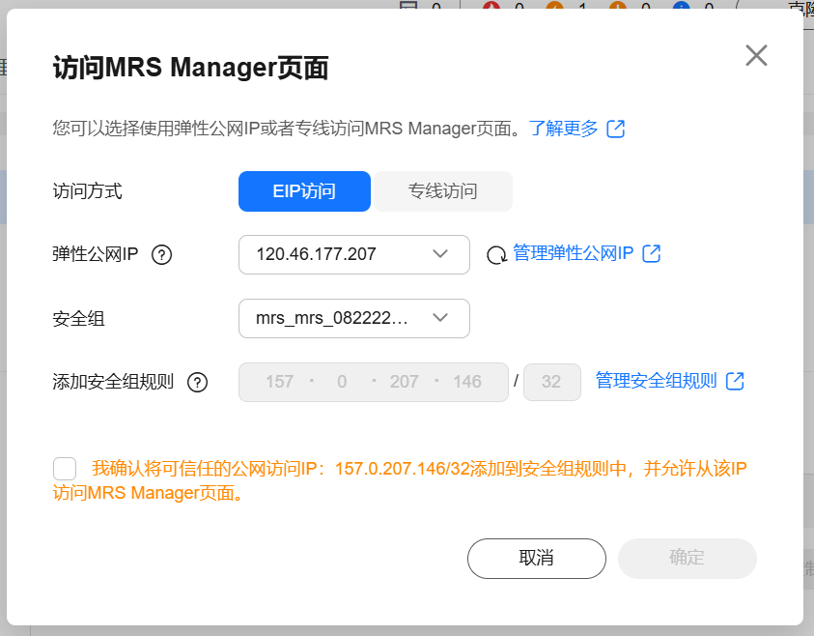

进入登录页面，输入MRS集群管理的用户名和密码

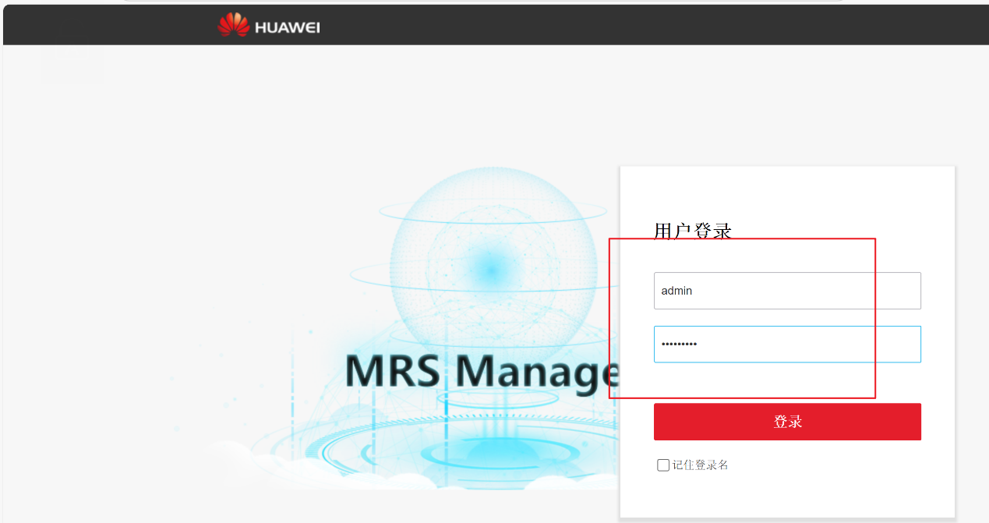

登录成功后进到MapReduce的Web管理界面，可以看到刚执行的MapReduce任务，点击前面执行的Job ID，可以看到Job的具体执行信息

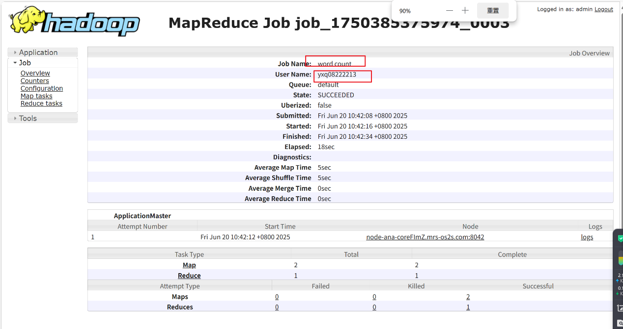

3 资源清理释放

3.1释放MapReduce服务

在“现有集群”中可以看到购买的集群，点击后面的“删除”链接进行删除

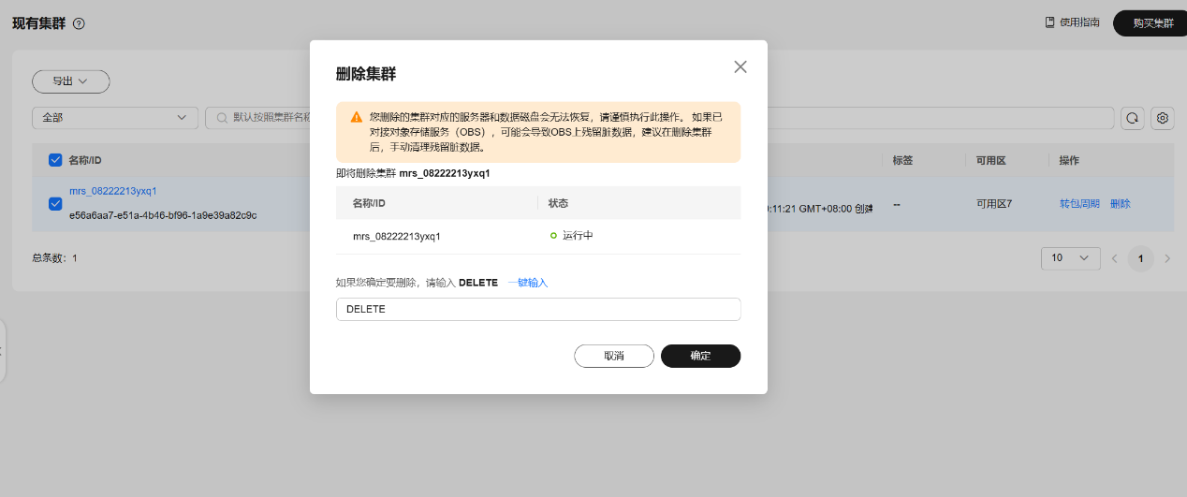

3.2释放对象存储服务OBS

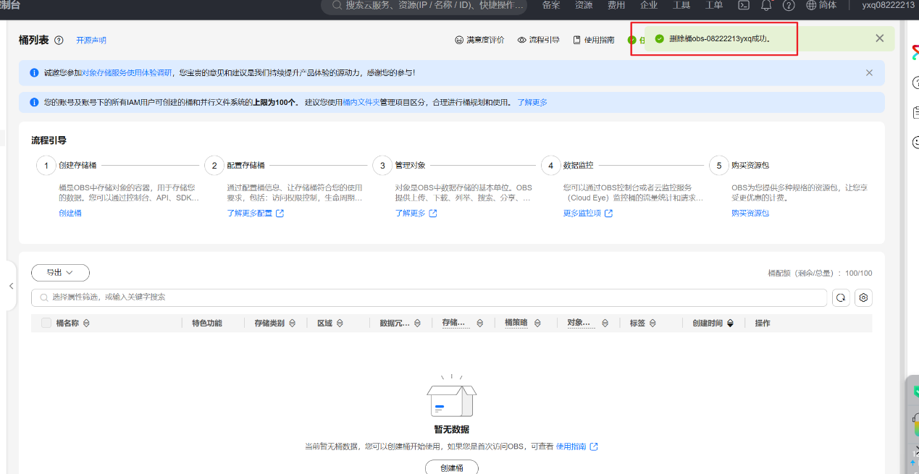

3.3 释放弹性公网IP

